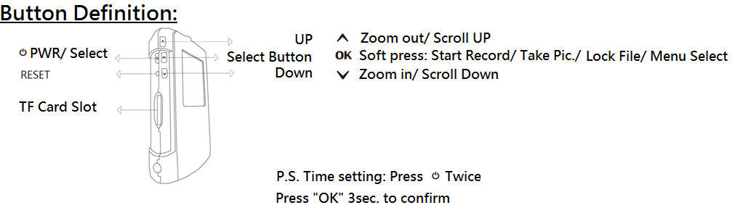
ボタンの定義
PWR /選択
TFカードスロット
ボタン[ UP ]を選択
縮小/スクロールアップ
ソフトプレス：記録開始/ピクチャー得る/ファイルロック/メニュー選択
拡大/スクロールダウン
時間設定を押す： ◎を二度押し、
3秒間[OK ]をクリックして確認した。
ボタン[ Down ]を選択

■はじめに
この詳細取扱説明書は、この装置を使用する方法を理解するのに役立つことを目的とする。初めて装置を使用する前にお読みください。私たちは、頻繁にコンテンツを変更することができる。神の行為、乱用、過失、または装置の変更によるもの保証が提供されない。

■ インストール
◇ 障害物の妨害がないインストールに最適な場所を選択してください。
◇指でレンズに触れでください。指紋汚れを残して、イメージがぼやけことがあります。
◇定期的にレンズをきれいにしてください。

■ 装置を世話する。
★装置を分解したり、修理しようとしないでください。
★装置を火から遠ざけるしてください。
★ 移動中に装置を操作しないでください。装置を操作するときに、その国の法律および全体的な交通安全に適合していることを確認してください。
★ 装置を分解したり修理しようとしないでください。

■ 注意事項
． ほこりのない環境で、室温で、装置を保存してください。
． 装置を高温に保存すると、バッテリーの寿命を短くしたり、またはプラスチック部品を溶解させることがあり、極端な低温は、常温に復帰したときに、その中に水分を形成して回路を損傷させることができる。
．装置自体で修理しないでください。もし欠陥が表示される場合、認定された販売店に持って行きなさい。
．内部部品の故障を引き起こす可能性がありますので、装置を落とさないでください。
．装置を清掃するには湿った布を使用して、化学洗浄剤を使用しないでください。

■ 仕様
◆ 150度の広視野角レンズ
◆ 30fpsの時1920x1080フルHD
◆写真画質：4032x3024ピクセル
◆4×デジタルズームカメラ
◆ビデオと画像を同時に表示することができる2.0インチLCDスクリーン。
◆ SOSファイルのロックをサポートします。
◆ G-センサーをサポートします。
◆ファイルは突然シャットダウンされても安全です。
◆ HDMIとUSBポートをサポートします。
◆ シームレス的に周期的に時間間隔的に記録されます。
◆ ユーザーフレンドリーなインターフェイス。
◆ 最大64GBをサポート; C6とそれ以上のメモリカードを好む。
1. アイコンキー
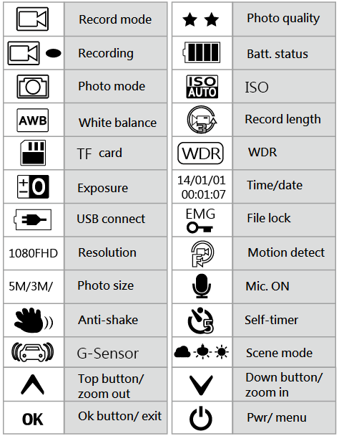
記録モード
写真の品質
記録
電池の状態
写真モード
ISO
白バランス
記録の長さ
WDR
TFカード

日付/時刻
露出
解像度
ファイルロックFile接続
USB接続
セルフタイマ―
手ブレ防止
G-センサー
シーンモード
[Top]ボタン/
縮小
マイクロホンON
写真規格
モーション検出
[Down]ボタン/ 拡大

[OK]ボタン/ 出口
PWR/メニュー

2. ライト
黄色光----バッテリーの充電
青色光----記録
紅色光----スタンバイ

3. 機能の選択
■ ビデオメニュー
1. 解像度: 1080FHD (1920x1080),720P (1280x720), WVGA (848x480P), VGA (640x480)
2. 記録間隔: OFF / 1分/ 3分/ 5分
3. 露出: +2.0 +5/3 +4/3 +1.0 +2/3 +1/3 +0.0 -1/3 -2/3 -1.0 -4/3 -5/3 -2.0
4. モーション検出: OFF/ON
5. サウンド記録: OFF/ON
6. タイムスタンプ: OFF/ON

■ 設定
1. 日付/時刻: 2013/01/01 - 12:00:00 – YY/MM/DD
（一度確認されると2秒間OKを押ください。 ）
2. サウンド: ON/OFF
3. 言語：英語/中国語（簡体字）/中国語（繁体字）/ロシア語/日本語/フランス語/スペイン語/ポルトガル語/ドイツ語/イタリア語
4. TV出力：PAL/NTSC
5. 周波数：50HZ/60HZ
6. フォーマット：キャンセル/確認
7. 工場出荷時の設定：キャンセル/確認
8. スクリーン・セーバー： OFF / 3分/ 5分/ 10分
9. Ver .: 現在のバージョンを表示する。

■ 写真モード： 3秒間押し続けて進入して撮影を一度押すください。
■ 写真の設定： PWRを柔軟に押す。
1. 写真の選択：シングル/ 2秒。セルフタイマー/ 5秒。セルフタイマー/ 10秒。セルフタイマー。
2. 解像度: 12M 4032x3024/10M3648x2736/8M3264x2448/5M2592x1944/ 3M2048x1536/2MHD1920x1080/VGA640x480/1.3M1280x960
3. OFF/ON連続撮影： OFF / ON
4. 写真品質：最高/標準/低
5. シャープネス：強い/標準/柔軟
6. ホワイトバランス：オート/ホワイト/曇り/電球
7. カラー効果：カラー/白黒/レトロ
8. ISO ：オート/ 100 / 200 / 400
9. 露出: +2.0 +1.7 +1.3 +1.0 +0.7 +0.3 +0.0 , -0.3 -0.7 -1.0 -1.3 -1.7 -2.0
10. 手ブレ防止: OFF/ON
11. 日付/時刻の記録: OFF/Date/Date&Time

■ 再生モード： 3秒間[OK]を押した後TWICEを押して再生します。
1. 削除：現在のファイル/すべてのファイル（ PWRを押して進入する）。
2. ファイルの保護：現在のファイルを保護/現在のファイルを保護解除/全ファイルを保護/すべてのファイルを保護解除。
3. スライドショー： OFF/確認/8秒

■ 操作ガイド
1. バッテリーの充電
本体のバッテリーは、 USBポートを使用したり、充電電源に接続することができる。

2. 12V / 24Vモーターバイクの充電器ポートに接続
これはエンジンが始動されるとDVRが自動的に記録するようにするものである。 あなたは1 、 3分または5分に録画間隔を選択することができます。エンジンがオフになるDVRは自動的に記録を停止してファイルを保存します。

Note ： 12V / 24Vステップダウン電圧レギュレータを5Vに設定する電源の充電器を使用する必要がある!

3. TFカードのインストール
[1] TFカードが正確に挿入されたかを確認してください。
[2] SDHC仕様のTFカードクラス6とそれ以上を使用してください。
[3] デバイスと一緒に新しいカードを使用するときに、最初にTFカードをフォーマットすること。

4. 時間と日付の設定
そのデバイスが[ON]の場合を押して時間/日付メニューに入り、次にUPまたはDOWNを押してください。 [OK]を押して次の設定にアクセスする。すべての設定が確認されると[OK]を2秒間押す。

5. 言語設定
そのデバイスがONの場合を二度押して言語メニューに入り、次にUPまたは[DOWN]を押して必要とする言語を選択する。完了したら[OK]を押して確認する。

6. 記録のON / OFF
PWRを3秒間押して記録モードに入る。

7. 記録モード
[1] 解像度の選択：を押してメニューに入る。
1080P FHD (1920X1080P)/720P (1280X720P)/WVGA (848X480P)/VGA (640X480P)
[2]「 OK 」を押して記録を開始したり、 「 OK 」を押して記録を停止する。デバイスが記録しているときに画面は アイコンを示す。

8. カメラモード
[1]. カメラの解像度は4032x3024ピクセルである。
[2].「 OK 」を柔軟に押してピクチャーを得り始める

9. 再生モード
[1]. 「 OK 」を長押したまま再生モードに入る。 「 OK 」をもう一度長押しピクチャー再生モードに入って行く。
[2]. ピクチャーやビデオ再生モードを実行する期間は、「 UPまたはDOWN 」を押してファイルを選択して見ることができる。「 OK 」を押して再生したり停止すること。
[3]. 再生モードを実行する期間に「」を柔軟に押してメニューに入りファイルを削除/保護/スライドショーする。 選択されると「 OK 」を押して確認する。

10. ファイルの保護/保護解除
[1]. を柔軟に押して、現在ファイルを保護/保護解除するのかの選択に入る。すべての保護されたファイルは アイコンを表示し保護されたものは削除されない。
[2]. G -センサー自動ファイル保護。G -センサーはあなたのファイルを保護するために突然激しい衝撃があればアクティブになる。保護されたファイルは既に記録されたうちの一つでありそのスクリーンは を表示する。
[3]. SOSファイル保護。記録しているときは「OK」を長く押して、ファイルを手動で保護することができる。保護されたファイルはアイコンを見せることになる。

11. 間隔記録
OFFが選択されると、OFF / 1分/ 3分/ 5分
[1]. TFカードは、この選択期間にメモリをオーバーライトしない。システムはカードがいっぱいにするかオーバーライトすることができないときに、あなたにシェイクダウン与える。これが発生すると、そのメモルカードをフォーマットする必要がある。
1分/ 3分/ 5分の中から一つを選択してください。
[1]. TFカードはメモリがいっぱいにするとオーバーライトすることができない; 保護されたファイルをオーバーライトすることができない。

12. 時間/日付スタンプ
ON / OFFの中から一つを選択してください。
- 製品仕様
センサー AR 0330 CMOSセンサー
ディスプレイ 1.5インチLCD
チップセット 台湾製
TFカード 最大64GBとC6またはそれ以上
レンズ 日本A級グラスレンズ
静止画 フォーマット：JPEG（EXIF2.2）DCF
解像度：12M 4032x3024/10M3648x2736/8M3264x2448/5M2592x1944/
3M2048x1536/2MHD1920x1080/VGA640x480/1.3M1280x960
ビデオファイル MOV （ H.264 ）
解像度
1080FHD (1920x1080)/1080P (1440x1080)/ 720P(1280x720)/
WVGA (848x480P)/VGA (640x480)/ QVGA (320x240)
ズム 記録モード： 4 xズム（ 1280 × 720 30fps ）
ピクチャーモード： 8 xズム
サウンド 内蔵スピーカー
露出 2.0EV~+2.0EV
SOS サポート
記録間隔 OFF 、 1分、 3分、 5分
USBポート USB2.0
ビデオ出力 AVポート： NTSC / PAL
HDMIサポート
電源 内蔵充電可能なリチウム電池
操作温度 -25 ° to 75 °摂氏

- トラブルシューティング
◎ 写真を記録したり得られない。
TFカードをテストしてメモリがいっぱいにするのか、あまりにも多くの保護されたファイルがあるかを確認してください。
◎ 記録期間にデバイスはそれ自体で止まる。
私たちはクラス6とそれ以上のメモリカードと一緒に高速SDHCをお勧めします。
◎ ファイルが再生されるときの状態は、ファイルが破損してなったと教えてくれる。
この誤りはメモリカードが間違ったファイルタイプを保存しているときに発生する。カードをフォーマットすること。
◎ TVスクリーンを介して表示されません。
AVやHDMIケブルが正確に連結されていることを確認し、TVがAVやHDMIの状態に設定されていることを確認する。
◎ 再生ファイルがぼやけたりきれいではない。
これはレンズがきれいでない場合に発生することができる（汚れているか指紋によって） 。レンズを湿らせた布できれいにすること。
◎ ピクチャーが垂直干渉あるいは水平干渉を示す。
誤った周波数が選択された、 50Hzまたは60Hzを選択してください。
◎ デバイスが自動記録を停止する、 STOPを押すと記録を再開する。
モーション検出がON（モーション検出のロゴが画面に表示される）であることを確認してください。
◎ デバイスがクラッシュしました。
- [RESET]ボタンを押してください。
- アクセサリー
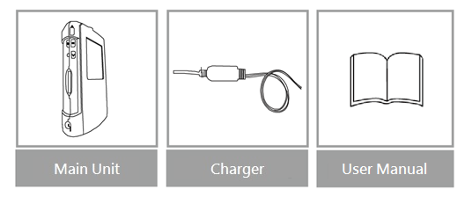
本体
充電器
ユーザーマニュアル

台湾製

